№ 31«24» июня 2019г.
Доволенский вестник
Издается с ноября 2006г

Периодическое печатное издание Совета депутатов и администрации Доволенского сельсовета
УВАЖАЕМЫЕ ВЛАДЕЛЬЦЫ ЗЕМЕЛЬНЫХ УЧАСТКОВ!
В границах Доволенского сельсовета Доволенского района Новосибирской области проводится комплекс мероприятий по выявлению земель, зараженных дикорастущей коноплей либо используемых для незаконного | 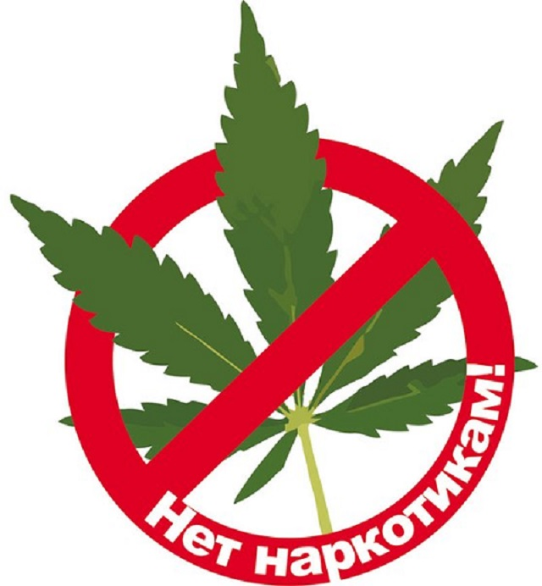
культивирования наркосодержащих растений. Наличие благоприятных климатических условий способствует произрастанию наркосодержащих растений (дикая конопля, мак) на приусадебных участках граждан, сельскохозяйственных угодьях и бесхозных земельных участках. Зачастую конопля растёт в садах и огородах. Задача граждан своевременно их уничтожать на своих земельных участках, а не культивировать. Культивирование означает возделывание наркосодержащих растений и включает в себя их посев и выращивание, а так же выведение новых сортов, повышение их урожайности, развитие устойчивости к неблагоприятным условиям, уход за дикорастущими растениями и т.д .
Собственники земельных участков, которые осуществляют незаконное культивирование растений, содержащих наркотические средства или психотропные вещества либо их прекурсоры, если это действие не содержит уголовно наказуемого деяния, влечет наложение административного штрафа на граждан в размере от одной тысячи пятисот до четырех тысяч рублей или административный арест на срок до пятнадцати суток; на юридических лиц - от ста тысяч до трехсот тысяч рублей. Обращаем Ваше внимание на необходимость своевременного проведения мероприятий по выявлению и незамедлительному уничтожению очагов произрастания наркосодержащих растений, в том числе дикорастущей конопли на своих и прилегающих территориях, в случае непринятия землевладельцем или землепользователем мер по уничтожению дикорастущих растений, содержащих наркотические средства или психотропные вещества либо их прекурсоры, после получения официального предписания уполномоченного органа влечет наложение административного штрафа на граждан в размере от одной тысячи пятисот до двух тысяч рублей; на должностных лиц - от трех тысяч до четырех тысяч рублей; на юридических лиц - от тридцати тысяч до сорока тысяч рублей. Рекомендуем жителям Доволенского сельсовета принять все необходимые меры по уничтожению наркосодержащих растений насвоих земельных участках. Просим Вас сообщать о выявленных очагах произрастания дикорастущей конопли в администрацию Доволенского сельсовета или по телефону 8(383)54-20197

Редакционный совет: Адрес: Тираж 60экземпляров:
Кайгородцева Т.А. 632450 Новосибирская обл.
Анцупова М.В с. Довольное ул. Кирова, 27
Шмидт Е.В.
Соучредители: Администрация Доволенского сельсовета Совет депутатов Доволенского сельсовета

